Entreprise IDLP

SOUNOUVOU pierre
Janith Lakmal Mapitiyage Peirie

Projet S104 – Partie 2
PARTIE 2

SOMMAIRE

Information Complémentaire………………………….…………2
MCD final……………………………………………………………..3
SR final…………………………………………………………………4
Dictionnaire de Donnée……………………………….…………..5

1.Information Complémentaire

Dans cette deuxième partie du projet S104, nous nous sommes penchés sur l’entreprise IDLP, le projet proposé par Janith Lakmal Mapitiyage Peiries.
Nous avons tout d’abord retravaillé le MCD et convertit en un schéma relationnel, ce qui nous a aidé à réaliser la base de données et les insertions dans la base de données. Vous trouverez ci-joint : la base de données et tous les fichiers demandés.

Contrainte non modélisable
- La seule contrainte non-modélisable que le MCD possède est sur l’entité LIVREUR, elle ne peut pas accueillir un nombre illimité de livreur.

2.MCD final
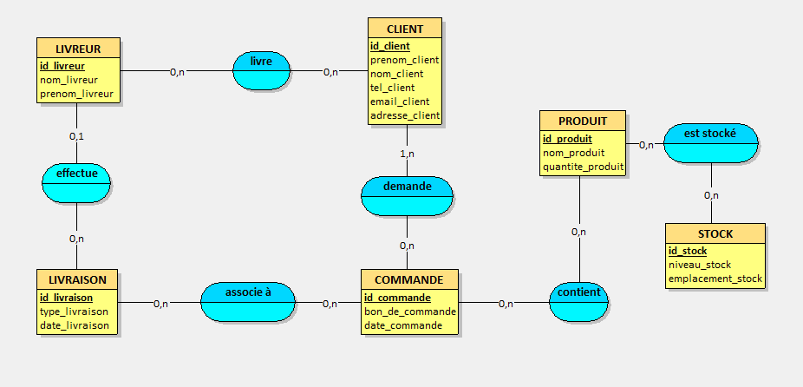

3.SR final

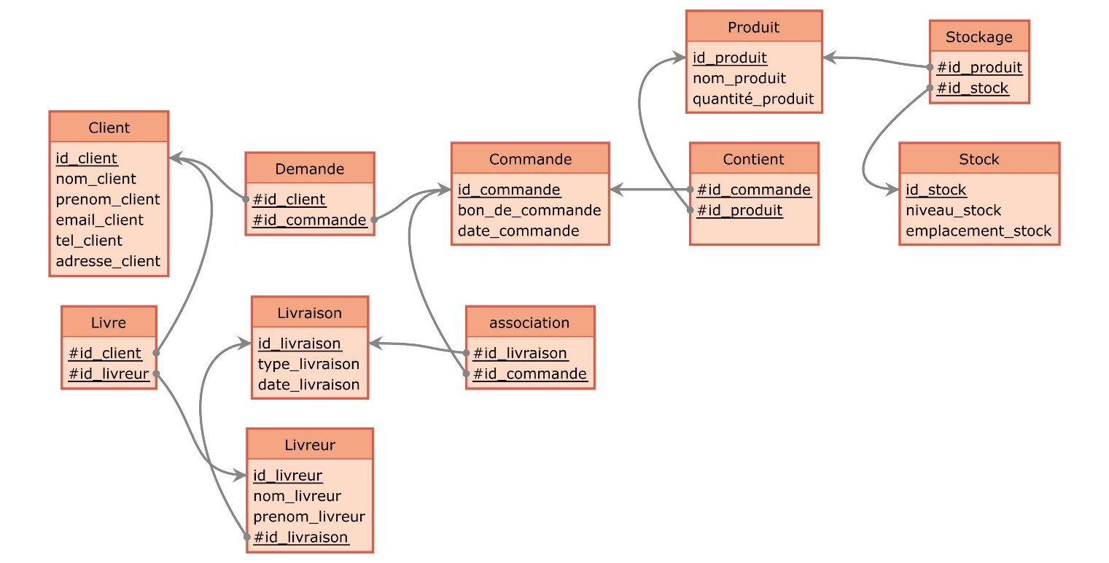

3.Dictionnaire de donnée

Client

Attribut | Type | Description
id_client | A | identifiant du  client
nom_client | A | nom du client
prenom_client | A | prénom du client
email_client | A | l’email du client
adresse_adherent | A | L’adresse du client
telephone_adherent | A | le numéro de téléphone du client

Produit

Attribut | Type | Description
id_categorie | A | identifiant du  produit
nom_categorie | A | nom du produit
quantite_produit | A | la quantité du produit

Livraison

Attribut | Type | Description
id_livraion | A | identifiant de la  livraison
type_livraison | A | le type de livraison
Date_livraison | A | La date de la livraison

Livreur

Attribut | Type | Description
id_livreur | A | identifiant du  livreur
nom_livreur | A | nom du livreur
prenom_livreur | A | prénom du livreur

Commande
Attribut | Type | Description
id_commande | A | identifiant de  la commande
date_commande | A | la date de la commande
bon_de_commande | A | le bon de la commande

